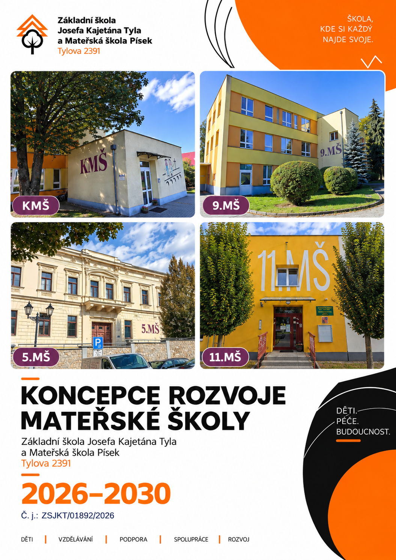
Koncepce rozvoje mateřské školy na období 2026–2030 vymezuje společný směr, priority a cíle dalšího rozvoje tří mateřských škol, které jsou součástí Základní školy Josefa Kajetána Tyla a Mateřské školy Písek. Vychází z potřeb dětí, specifických podmínek jednotlivých pracovišť, dlouhodobého směřování školy, školních vzdělávacích programů, Rámcového vzdělávacího programu pro předškolní vzdělávání a výsledků pedagogického hodnocení a autoevaluace.
Cílem je vytvářet bezpečné, respektující a podnětné prostředí, ve kterém se každé dítě může rozvíjet podle svých možností, potřeb a individuálního tempa. Společným základem všech tří mateřských škol je kvalitní předškolní vzdělávání, současně však každé pracoviště rozvíjí své specifické podmínky, tradice a zaměření.
Koncepce je propojena s ročním plánováním, plány autoevaluace jednotlivých pracovišť a dalšími vnitřními dokumenty. Její naplňování je průběžně sledováno a vyhodnocováno společně i na jednotlivých pracovištích a výsledky jsou využívány k dalšímu rozvoji.

CHARAKTERISTIKA TŘÍ PRACOVIŠŤ MATEŘSKÝCH ŠKOL
5. MŠ, Fügnerovo náměstí 47/12
Čtyřtřídní mateřská škola v centru města. Zaměřuje se na všestranný rozvoj dětí a reaguje také na rozmanité jazykové a kulturní prostředí, protože zde vzdělává větší počet dětí s odlišným mateřským jazykem. Důležitou součástí práce je podpora začlenění každého dítěte do kolektivu a vytváření rovných příležitostí.

11. MŠ, Na Ryšavce 241
Třítřídní mateřská škola na okraji města, v blízkosti lesa. Její přirozené prostředí vytváří výrazné podmínky pro pravidelný pobyt venku, poznávání přírody a environmentální vzdělávání. Významnou součástí jejího působení je také spolupráce s místním osadním výborem a vazba na komunitu v místě.
9. MŠ/KMŠ, Alšova 1930
Šestitřídní mateřská škola v areálu zahrad, jejíž součástí jsou dvě křesťanské třídy. Práce s dětmi vychází z možností přírodního prostředí a významnou oblastí je environmentální vzdělávání a rozvoj vztahu dětí k přírodě. Křesťanské zaměření dvou tříd je přirozenou součástí identity tohoto pracoviště.

Společný směr tří pracovišť
Všechny tři mateřské školy spolu úzce spolupracují. Sdílejí zkušenosti, společné pedagogické principy a cíle a podle potřeby sjednocují postupy, přičemž respektují specifika jednotlivých pracovišť. Spolupráce se promítá také do společných vzdělávacích, kulturních a komunitních aktivit. Rozdílné prostředí a zaměření jednotlivých mateřských škol jsou vnímány jako příležitost k vzájemnému obohacování.

1. KONCEPCE A SMĚŘOVÁNÍ MATEŘSKÝCH ŠKOL
Mateřské školy usilují o kvalitní předškolní vzdělávání založené na respektu k jedinečnosti každého dítěte, jeho aktivním zapojení, podpoře samostatnosti a vytváření příležitostí k objevování, tvořivosti, rozhodování a učení prostřednictvím zkušenosti.
Dlouhodobé směřování mateřských škol vychází z aktuálních potřeb dětí, podmínek školy a podnětů zákonných zástupců a pedagogických pracovníků. Mateřské školy sledují také změny v oblasti vzdělávání, právních předpisů a společenského vývoje a podle potřeby na ně reaguje.

Hlavní priority
- kvalita a smysluplnost předškolního vzdělávání
- individuální rozvoj a podpora každého dítěte
- bezpečné, respektující a podnětné prostředí
- aktivní účast dětí a rozvoj jejich samostatnosti
- profesní rozvoj pedagogických pracovníků
- spolupráce s rodinou a dalšími partnery
- systematické hodnocení a další rozvoj školy

Úkoly pro školní rok 2026/2027
Úkol | Konkrétní opatření / aktivita | Odpovědnost
Propojit koncepci s každodenní činností školy | Promítnout stanovené priority do plánování a práce pedagogů | Zástupce ředitele, pedagogové
Naplňovat cíle ŠVP | Realizovat vzdělávání v souladu s ŠVP a RVP PV | Pedagogové
Sjednotit základní pedagogické směřování | Sdílení společných principů a postupů v pedagogickém týmu | Zástupce ředitele, pedagogové
Rozvíjet bezpečné a respektující prostředí | Podporovat respektující komunikaci, spolupráci, prevenci rizikového chování a psychohygienu dětí i pedagogů | Všichni zaměstnanci
Podporovat participaci dětí | Vytvářet příležitosti pro vyjádření názoru, volbu a rozhodování dětí o věcech, které se jich týkají | Pedagogové
Rozvíjet zpětnou vazbu | Vytvářet prostor pro podněty pedagogů, rodičů a dalších aktérů a zabývat se jimi | Zástupce ředitele

Úkoly pro období 2026–2030
Strategický cíl | Konkrétní opatření / aktivita | Odpovědnost
Udržovat a rozvíjet jasné směřování školy | Průběžně vyhodnocovat naplňování koncepce a podle potřeby aktualizovat priority | Zástupce ředitele
Systematicky rozvíjet kvalitu vzdělávání | Propojovat koncepci, ŠVP, roční plánování a výsledky autoevaluace | Zástupce ředitele, pedagogové
Vytvářet bezpečné a vstřícné prostředí | Rozvíjet respektující vztahy, prevenci rizikového chování a podporu duševní pohody | Všichni zaměstnanci
Podporovat aktivní dítě | Rozvíjet samostatnost, iniciativu, odpovědnost, možnost volby a vyjádření vlastního názoru | Pedagogové
Reagovat na měnící se potřeby školy | Sledovat aktuální potřeby, legislativní změny a trendy ve vzdělávání a využívat je při plánování dalšího rozvoje | Zástupce ředitele

2. KVALITA VZDĚLÁVÁNÍ A ROZVOJ DĚTÍ
Vzdělávání vychází z RVP PV a ŠVP a respektuje individuální možnosti, potřeby, tempo a zájmy každého dítěte. Vzdělávání je založeno na aktivním učení dětí prostřednictvím hry, zkušenosti, objevování, experimentování a tvořivosti, řešení problémů a přirozených situacích.
Pedagogové systematicky sledují vzdělávací pokrok dětí prostřednictvím pedagogické diagnostiky. Získané informace využívají při plánování vzdělávací nabídky, individualizaci vzdělávání a poskytování potřebné podpory.

Úkoly pro školní rok 2026/2027

Úkol | Konkrétní opatření / aktivita | Odpovědnost
Zvyšovat kvalitu vzdělávání | Využívat aktivizující, prožitkové, situační a kooperativní formy práce | Pedagogové
Podporovat aktivitu a samostatnost dětí | Nabízet dětem možnost volby, rozhodování, objevování a řešení problémů | Pedagogové
Rozvíjet pedagogickou diagnostiku | Pravidelně sledovat vzdělávací pokrok a individuální potřeby dětí | Pedagogové
Propojovat diagnostiku s plánováním | Využívat zjištění z pedagogické diagnostiky při plánování další vzdělávací nabídky | Pedagogové
Podporovat individualizaci | Přizpůsobovat vzdělávání možnostem, potřebám a tempu jednotlivých dětí | Pedagogové
Zajišťovat rovné příležitosti | Včas rozpoznávat potřeby dětí a nastavovat odpovídající podporu | Pedagogové, zástupce ředitele
Rozvíjet kompetence a základní gramotnosti | Zařazovat situace podporující komunikaci, spolupráci, myšlení, řešení problémů a praktické dovednosti | Pedagogové
Podporovat zdravý vývoj dětí | Vytvářet podmínky pro pohyb, zdravé návyky, bezpečné chování a duševní pohodu | Pedagogové

Úkoly pro období 2026–2030
Strategický cíl | Konkrétní opatření / aktivita | Odpovědnost
Udržovat vysokou kvalitu vzdělávání | Průběžně vyhodnocovat účinnost vzdělávacích strategií a podle potřeby je upravovat | Zástupce ředitele, pedagogové
Rozvíjet systematickou pedagogickou diagnostiku | Využívat diagnostická zjištění při plánování a individualizaci vzdělávání | Pedagogové
Prohlubovat individualizaci a diferenciaci | Reagovat na aktuální potřeby, možnosti a zájmy každého dítěte | Pedagogové
Zajišťovat rovné příležitosti | Včas identifikovat vzdělávací potřeby a vyhodnocovat účinnost poskytované podpory | Pedagogové, Zástupce ředitele
Rozvíjet kompetence a základní gramotnosti | Systematicky vytvářet příležitosti pro jejich rozvoj v běžných vzdělávacích situacích | Pedagogové
Podporovat zdravý vývoj a wellbeing dětí | Propojovat pohyb, zdravé návyky, bezpečí, vztahy a duševní pohodu | Pedagogové

3. PEDAGOGICKÉ VEDENÍ A PEDAGOGICKÝ TÝM
Kvalita školy je založena na odborné práci pedagogického týmu, vzájemné spolupráci, otevřené komunikaci a sdílené odpovědnosti. Vedení školy vytváří podmínky pro profesní růst, sebereflexi, vzájemné učení a poskytování konstruktivní zpětné vazby.
Součástí rozvoje školy je také vlastní profesní a manažerský rozvoj vedení školy, který podporuje kvalitu pedagogického vedení a řízení školy.

Úkoly pro školní rok 2026/2027
Úkol | Konkrétní opatření / aktivita | Odpovědnost
Rozvíjet týmovou spolupráci | Pravidelné sdílení zkušeností, plánování a řešení pedagogických situací | Zástupce ředitele, pedagogové
Podporovat otevřenou komunikaci | Vytvářet bezpečný prostor pro názory, podněty a zpětnou vazbu | Zástupce ředitele
Podporovat profesní rozvoj pedagogů | Plánovat DVPP podle potřeb školy a jednotlivých pedagogů | Zástupce ředitele, pedagogové
Rozvíjet sebereflexi | Využívat sebehodnocení, hospitace a vzájemnou zpětnou vazbu | Pedagogové, Zástupce ředitele
Podporovat začínající a nové pedagogy | Poskytovat metodickou podporu, konzultace a sdílení zkušeností | Zástupce ředitele, pověření pedagogové
Rozvíjet profesní kompetence vedení | Využívat další vzdělávání, odborné konzultace a sebereflexi vedení školy | Zástupce ředitele

Úkoly pro období 2026–2030
Strategický cíl | Konkrétní opatření / aktivita | Odpovědnost
Budovat stabilní a spolupracující tým | Rozvíjet důvěru, respekt, vzájemnou podporu a sdílenou odpovědnost | Zástupce ředitele, pedagogové
Rozvíjet profesní kulturu školy | Podporovat sdílení zkušeností, vzájemné učení, hospitace a konstruktivní zpětnou vazbu | Zástupce ředitele
Systematicky podporovat profesní rozvoj | Propojovat DVPP s potřebami školy a jednotlivých pedagogů | Zástupce ředitele
Rozvíjet pedagogické vedení | Průběžně rozvíjet kompetence vedení v oblasti pedagogického vedení, řízení a evaluace | Zástupce ředitele
Udržovat pozitivní pracovní klima | Průběžně sledovat vztahy a pracovní podmínky a přijímat opatření podle zjištěných potřeb | Zástupce ředitele

4. SPOLUPRÁCE S RODINOU A DALŠÍMI PARTNERY
Mateřské školy rozvíjejí partnerskou spolupráci se zákonnými zástupci dětí. Poskytuje jim srozumitelné informace o vzdělávání, pokrocích a potřebách dítěte a vytváří prostor pro jejich podněty a spoluúčast.
Pro podporu vzdělávání a plynulého přechodu dítěte do základní školy spolupracuje se základní školou, školskými poradenskými zařízeními, odborníky a dalšími institucemi podle aktuálních potřeb.

Úkoly pro školní rok 2026/2027
Úkol | Konkrétní opatření / aktivita | Odpovědnost
Rozvíjet partnerskou spolupráci s rodiči | Poskytovat srozumitelné informace o vzdělávání a pokroku dítěte | pedagogové
Podporovat pravidelnou komunikaci | Využívat konzultace, společná setkání a další vhodné formy komunikace | pedagogové, Zástupce ředitele
Využívat zpětnou vazbu rodičů | Získávat a vyhodnocovat podněty rodičů a podle potřeby na ně reagovat | Zástupce ředitele
Podporovat přechod dětí do ZŠ | Rozvíjet spolupráci a návaznost mezi předškolním a základním vzděláváním | pedagogové, Zástupce ředitele
Spolupracovat s odborníky | Podle potřeb dětí spolupracovat se ŠPZ a dalšími odborníky | Zástupce ředitele, pedagogové
Rozvíjet spolupráci s dalšími partnery | Využívat možnosti kulturních, vzdělávacích a dalších institucí | Zástupce ředitele, pedagogové

Úkoly pro období 2026–2030
Strategický cíl | Konkrétní opatření / aktivita | Odpovědnost
Budovat partnerské vztahy s rodinou | Rozvíjet otevřenou, respektující a oboustrannou komunikaci | Zástupce ředitele, pedagogové
Zvyšovat informovanost rodičů | Srozumitelně informovat o vzdělávacích cílech, pokrocích a potřebách dětí | Pedagogové
Podporovat plynulý přechod do ZŠ | Prohlubovat spolupráci a návaznost předškolního a základního vzdělávání | Zástupce ředitele, pedagogové
Rozvíjet spolupráci s odborníky | Využívat odbornou podporu při řešení vzdělávacích potřeb dětí | Zástupce ředitele
Rozvíjet síť partnerů školy | Udržovat a rozšiřovat spolupráci s institucemi a organizacemi přínosnými pro vzdělávání dětí | Zástupce ředitele, pedagogové

5. PODMÍNKY, EVALUACE A DALŠÍ ROZVOJ
Mateřské školy vytvářejí podmínky pro kvalitní vzdělávání s ohledem na potřeby dětí, pedagogů a dalších zaměstnanců. Zaměřuje se na personální, materiální, prostorové, organizační, psychosociální a bezpečnostní podmínky.
Rozvoj školy vychází ze zjištění pedagogického hodnocení, autoevaluace, zpětné vazby a aktuálních potřeb školy. Zjištěné nedostatky jsou využívány jako podnět k přijímání konkrétních opatření.

Úkoly pro školní rok 2026/2027
Úkol | Konkrétní opatření / aktivita | Odpovědnost
Propojit koncepci s plánováním školy | Promítnout hlavní cíle koncepce do ročního plánu práce | Zástupce ředitele
Průběžně sledovat naplňování cílů | Vyhodnocovat plnění stanovených úkolů | Zástupce ředitele
Rozvíjet podmínky vzdělávání | Identifikovat potřebné personální, materiální, prostorové a organizační změny | Zástupce ředitele
Podporovat bezpečné prostředí | Průběžně sledovat bezpečnostní a psychosociální podmínky | Zástupce ředitele, všichni zaměstnanci
Využívat výsledky autoevaluace | Propojovat zjištění s plánováním konkrétních opatření | Zástupce ředitele, pedagogové
Zapojovat aktéry školy | Využívat podněty pedagogů, rodičů a dalších aktérů při plánování rozvoje | Zástupce ředitele

Úkoly pro období 2026–2030
Strategický cíl | Konkrétní opatření / aktivita | Odpovědnost
Zlepšovat podmínky pro vzdělávání | Průběžně vyhodnocovat stav podmínek a plánovat jejich rozvoj | Zástupce ředitele
Rozvíjet systém autoevaluace | Pravidelně hodnotit podmínky, průběh a výsledky vzdělávání | Zástupce ředitele, pedagogové
Využívat výsledky evaluace | Přijímat konkrétní opatření a vyhodnocovat jejich účinnost | Zástupce ředitele
Propojovat jednotlivé plánovací dokumenty | Zajišťovat návaznost koncepce, ŠVP, plánu autoevaluace a ročních plánů | Zástupce ředitele
Průběžně aktualizovat koncepci | Reagovat na výsledky hodnocení, potřeby školy, změny právních předpisů a vývoj vzdělávání | Zástupce ředitele

6. VYHODNOCOVÁNÍ NAPLNĚNÍ KONCEPCE
Naplnění Koncepce rozvoje mateřských škol je průběžně sledováno a vyhodnocováno v návaznosti na plán autoevaluace školy, roční plán práce a výsledky pedagogického hodnocení.

Při vyhodnocování sledujeme zejména:
- zda jsou stanovené cíle a priority promítány do běžné práce školy,
- zda přijatá opatření vedou ke zkvalitňování vzdělávání a podmínek školy,
- zda je vzdělávání přizpůsobováno individuálním potřebám dětí,
- zda jsou výsledky pedagogické diagnostiky využívány při plánování dalšího vzdělávání,
- zda se rozvíjí profesní spolupráce a odborný růst pedagogů,
- zda se daří rozvíjet spolupráci s rodiči a dalšími partnery,
- zda jsou zjištění z evaluace využívána k přijímání konkrétních opatření,
- zda přijatá opatření vedou ke zlepšení sledované oblasti.
Vyhodnocení naplňování koncepce probíhá průběžně a v závěru školního roku. Zjištění jsou využívána při plánování dalšího období a podle potřeby také k úpravě priorit a opatření koncepce.
Koncepce je otevřeným dokumentem, který může být v průběhu období 2026–2030 aktualizován podle výsledků autoevaluace, změn podmínek školy, potřeb dětí, potřeb pedagogického týmu a dalších aktuálních potřeb školy.

ZÁVĚR
Koncepce rozvoje mateřských škol stanovuje hlavní směry a priority rozvoje tří mateřských škol, které jsou součástí Základní školy Josefa Kajetána Tyla a Mateřské školy Písek, pro období 2026–2030.
Její cíle jsou naplňovány prostřednictvím každodenní pedagogické práce na všech třech pracovištích, ročních plánů práce, školních vzdělávacích programů, plánů autoevaluace a společných opatření školy.
Koncepce je pravidelně vyhodnocována společně i na jednotlivých pracovištích a podle výsledků hodnocení aktualizována tak, aby odpovídala aktuálním potřebám dětí, mateřských škol a podmínkám předškolního vzdělávání.

Koncepce byla projednána v pedagogické radě 5.MŠ dne: 25.8.2026
Koncepce byla projednána v pedagogické radě 9.MŠ/KMŠ dne: 25.8.2026
Koncepce byla projednána v pedagogické radě 11.MŠ dne: 27.8.2026

Zástupce ředitele pro 5. MŠ: Bc. Anna Vyhlídková
Zástupce ředitele pro 9. MŠ/KMŠ: Bc. Helena Kučerová
Zástupce ředitele pro 11. MŠ: Bc. Marie Tomanová

________________________________________
Mgr. Bc. Pavel Koc, ředitel školy

SEZNAM ZKRATEK
MŠ – mateřská škola
PP – pedagogický pracovník
ŘŠ – ředitel školy
ZŘ – zástupce ředitele
RVP PV – Rámcový vzdělávací program pro předškolní vzdělávání
ŠVP – školní vzdělávací program
DVPP – další vzdělávání pedagogických pracovníků
ŠPZ – školské poradenské zařízení

